Miljø og Natur
Direkte tlf.: +4574929293
Mail: ehk1@toender.dk
Sags id.: 09.17.13-P19-4-20

Ks:PHE

06-04-2020

Uwe Matzen
Bjerndrupvej 17
6240 Løgumkloster

Accept af teltoverdækning af gyllebeholder

Vi meddeler hermed, at du kan sætte teltoverdækning på din gyllebeholder uden tilladelse eller godkendelse efter §§ 16a eller 16b i husdyrloven.

Afgørelsen er meddelt efter § 12 i husdyrgodkendelsesbekendtgørelsen.

Projektbeskrivelse
Du har anmeldt en teltoverdækning på din eksisterende gyllebeholder med et overfladeareal på 1.410 m² og et volumen på 5.080 m³, via husdyrgodkendelse.dk skema nr. 218329. Gyllebeholderen er allerede etableret, det anmeldte omhandler kun teltoverdækningen.
Det fremgår af ansøgningen, at den anmeldte beholder overholder kravene i husdyrgodkendelsesbekendtgørelsens § 12. Placeringen af eksisterende beholder kan ses herunder .
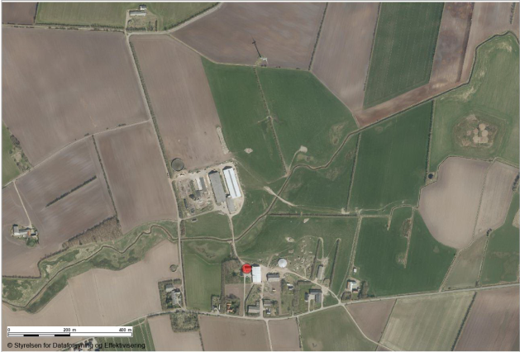
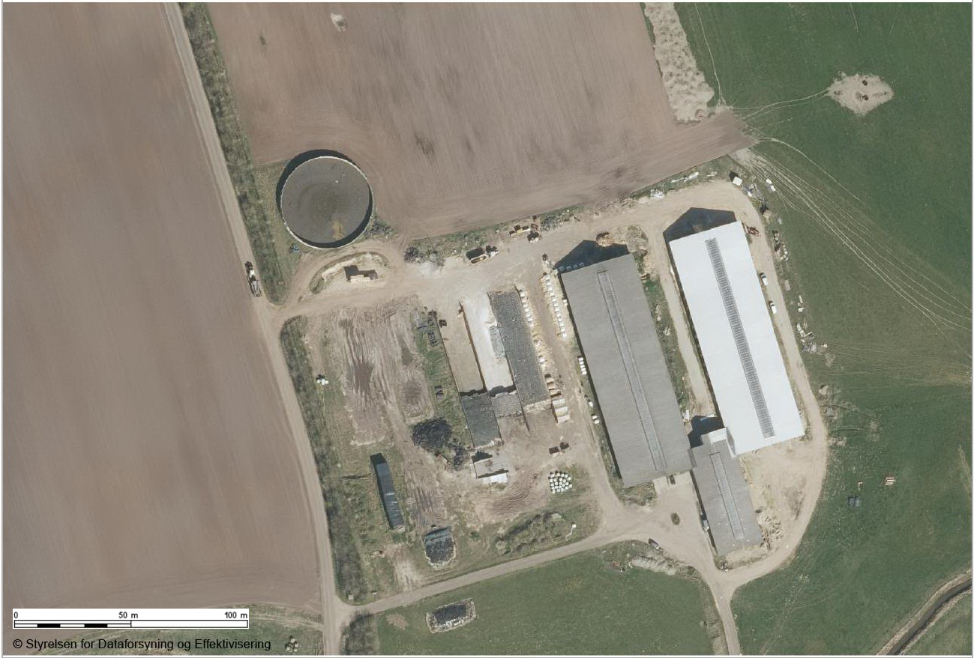

Vurdering
Overdækningen er erhvervsmæssig nødvendig for ejendommen idet den reducerer ammoniakfordampningen fra ejendommen samt mindsker regnvandet i gyllebeholderen. Teltoverdækningen til gyllebeholderen er anmeldt til at blive 7,5 m høj, og derved bliver den ikke højere end de 8 m som er max. højde når der søges gennem husdyrgodkendelsesbekendtgørelsens anmeldeordning § 12. Den overstiger ikke de 3.000 m², som er max. arealet for gødningsopbevaringsanlæg ansøgt via anmeldeordningen.

Afstandskrav
Kravene i § 12 i husdyrgodkendelsesbekendtgørelsen er ikke relevante, da der er tale om en eksisterende gyllebeholder, dvs:

- Mindst 300 m til eksisterende eller ifølge kommuneplanens rammedel fremtidig byzone- eller sommerhusområde og til områder i landzone, der i en lokalplan er udlagt til boligformål, blandet bolig og erhvervsformål eller til offentlige formål med henblik på beboelser, institutioner, rekreative formål o.lign.
- 100 m til nabobeboelser, der er uden landbrugspligt og ikke ejes af den ansvarlige for driften af husdyrbruget.

Desuden gælder der en række faste afstandskrav jf. husdyrlovens § 8, som også overholdes.

Krav til højde, terrænændring, farve samt beplantning
Det er en betingelse for det anmeldte, at etableringen af teltoverdækningen får en max. højde på 8 m. på gyllebeholderen.

Teltdugen
Det er ikke nødvendigt at etablere afskærmende beplantning, idet levende hegn omkranser gødningsopbevaringsanlægget. Det vurderes at teltdugen ikke vil påvirke landskabet væsentligt. Teltdugen skal være i samme lys grå samme farve, som den der er på den anden overdækkede gyllebeholder på ejendommen.

Krav til maksimal ammoniakdeposition
Det anmeldte må ikke medføre en ammonaikdeposition som overstiger følgende:
- Kategori 1 natur: Følgende af tre totaldeposition 0,2/0,4/0,7 kg N/ha/år.
- Kategori 2 natur: 1,0 kg N/ha/år (totaldeposition).
- Kategori 3 natur: 1,0 kg N/ha/år

Det fremgår af ansøgningen, at ammoniakdepositionskravene er overholdt.

Naboorientering
Vi har undladt at orientere dine naboer, fordi vi vurderer, at din anmeldelse har underordnet betydning for dem.

Udnyttelsesfrist
Afgørelsen gælder i seks år fra dags dato.

Øvrige bemærkninger
Overdækningen skal monteres efter de krav og retningslinjer der gælder for på montering af overdækning til den specifikke gyllebeholdertype.

Du er selv ansvarlig for at få overdækningen registreret i BBR, da der ikke længere skal byggetilladelse til at etablere en overdækning.

Klagevejledning
Hvis du ønsker at klage over denne afgørelse, kan du klage til Miljø- og Fødevareklagenævnet. Bemærk at klagenævnet 1. februar 2017 har skiftet navn, så der kan være flere steder, hvor det stadig står navngivet som Natur- og Miljøklagenævnet.

Du klager via Klageportalen, som du finder et link til på forsiden af www.nmkn.dk. Klageportalen ligger på www.borger.dk og www.virk.dk. Du logger på www.borger.dk eller www.virk.dk, ligesom du plejer, typisk med NEM-ID. Klagen sendes gennem Klageportalen til den myndighed, der har truffet afgørelsen. En klage er indgivet, når den er tilgængelig for myndigheden i Klageportalen. Når du klager, skal du betale et gebyr på 900 kr. som privatperson og 1.800 kr. som virksomhed eller organisation (2016-niveau).

Du betaler gebyret med betalingskort i Klageportalen. Miljø- og Fødevareklagenævnet skal som udgangspunkt afvise en klage, der kommer uden om Klageportalen, hvis der ikke er særlige grunde til det. Hvis du ønsker at blive fritaget for at bruge Klageportalen, skal du sende en begrundet anmodning til den myndighed, der har truffet afgørelse i sagen. Myndigheden videresender herefter anmodningen til Miljø- og Fødevareklagenævnet, som træffer afgørelse om, hvorvidt din anmodning kan imødekommes.

Klagen skal være modtaget senest mandag den 4. maj 2020

Du kan vælge at få denne afgørelse prøvet ved domstolen. Retssagen skal være anlagt inden 6 måneder fra den dag afgørelsen er meddelt.

Venlig hilsen

Elisabeth Holst Knudsen
Miljømedarbejder

Lovbekendtgørelse nr. 520 af 01.05.2019 om husdyrbrug og anvendelse af gødning m.v.
Bekendtgørelse nr. 1261 af 29.11.2019 om godkendelse og tilladelse m.v. af husdyrbrug.

